Муниципальное автономное дошкольное образовательное учреждение «Детский сад №48»

Конспект
интегрированного коррекционно-развивающего
занятия по подготовке детей с ОВЗ к обучению в школе

“Во саду ли, в огороде…”
(Подготовительная группа)
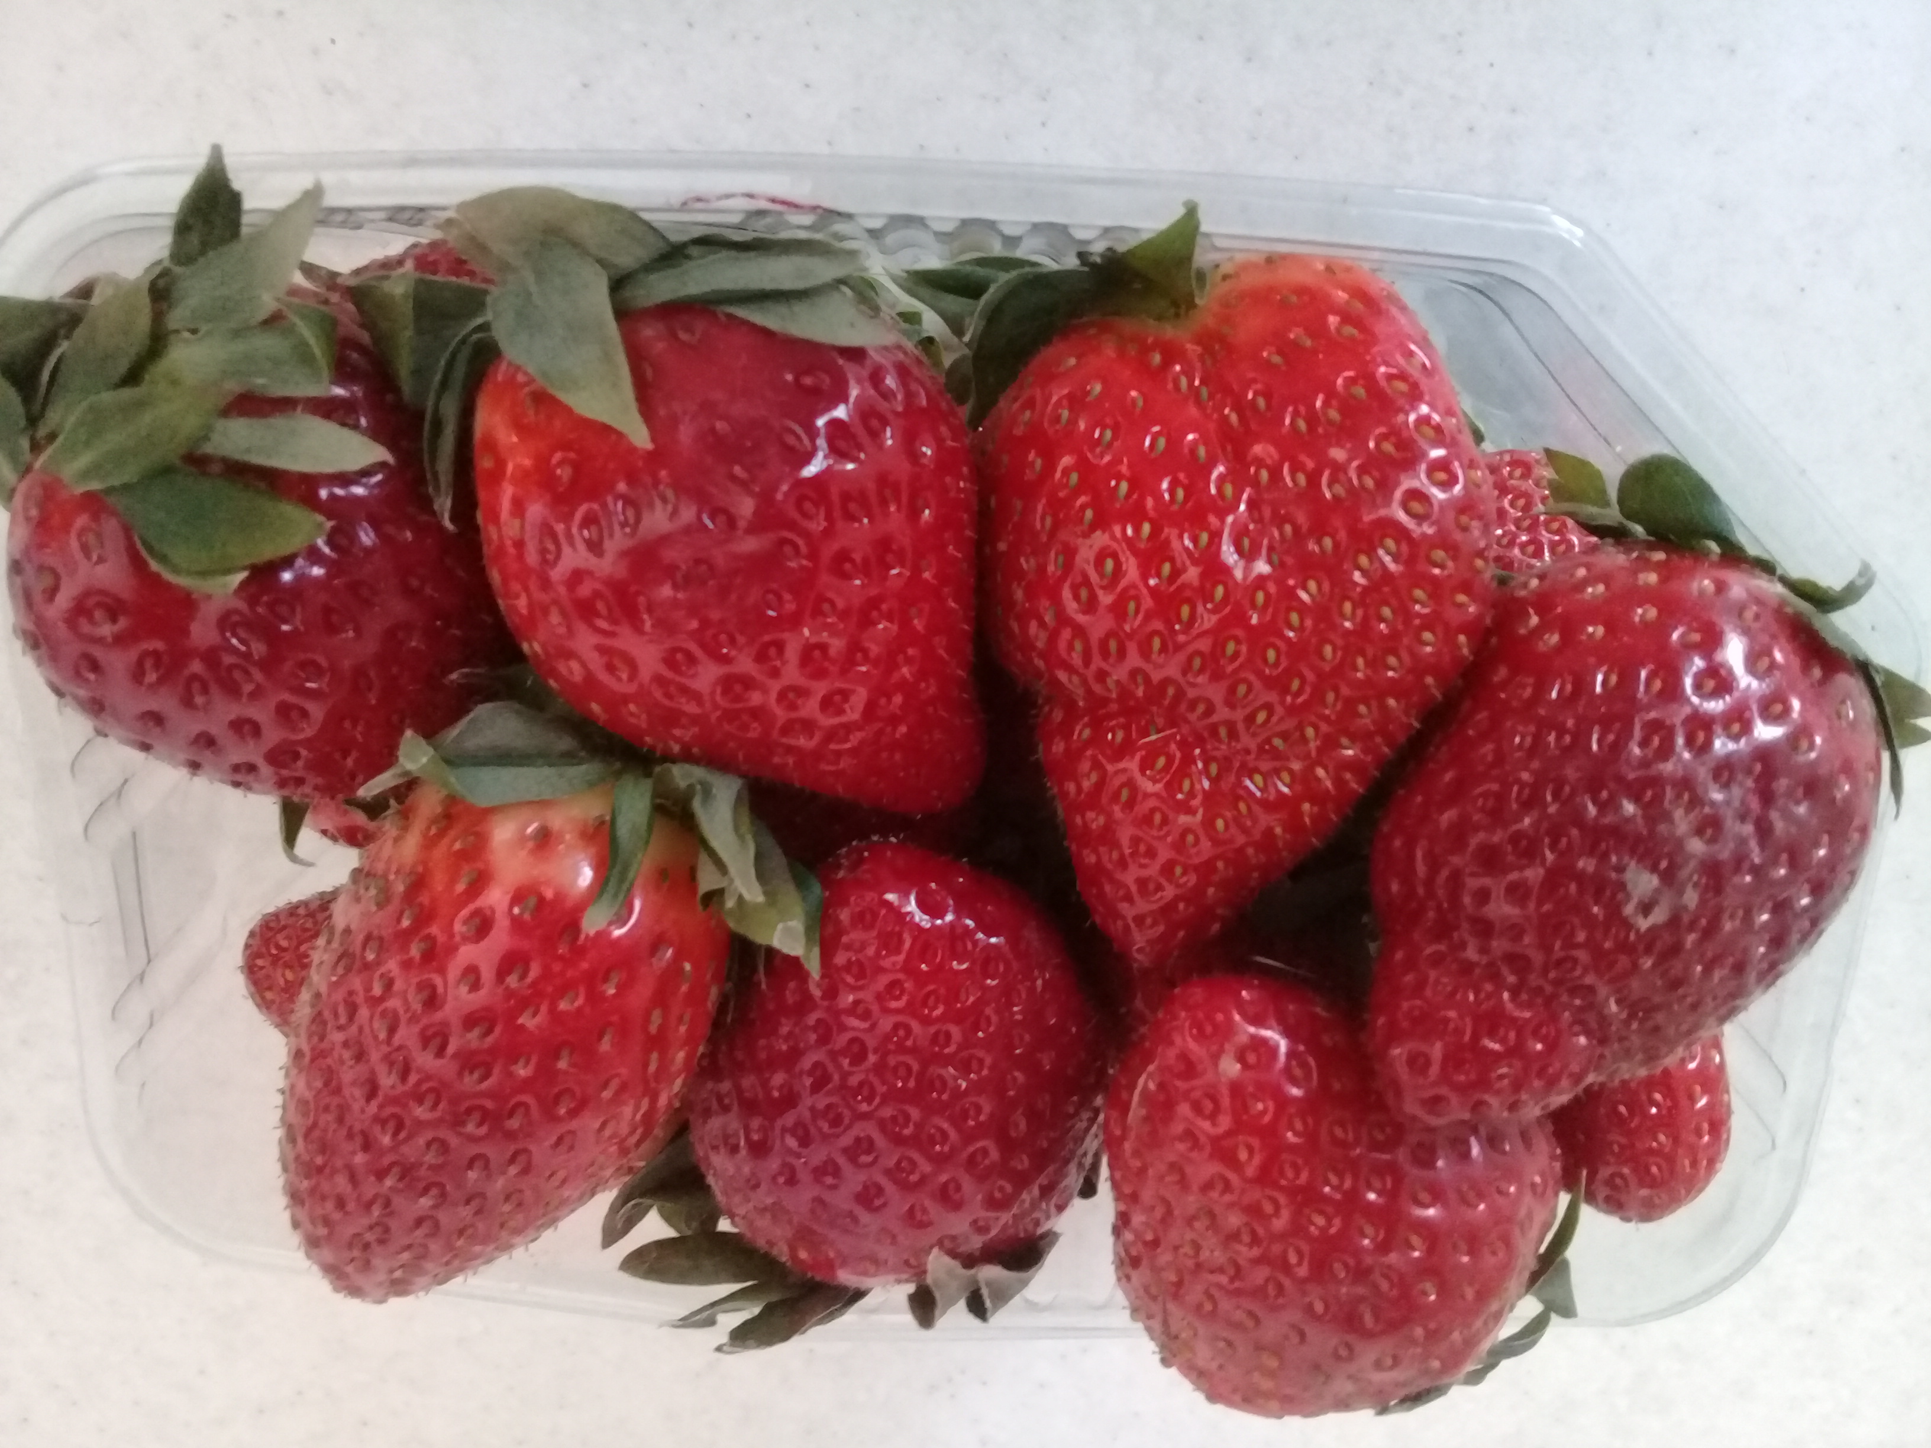
Автор-составитель: Педагог-психолог Зиновьева Светлана Викторовна
Северск - 2023
Задачи приоритетной образовательной области «Познавательное развитие»: развитие воображения и творческой активности; развитие интереса ребёнка, любознательности и познавательной мотивации.
Задачи образовательных областей в интеграции:
- «Социально-коммуникативное развитие»: развитие свободного общения ребёнка со взрослыми; становление самостоятельности, целенаправленности и саморегуляции собственных действий; развитие социального и эмоционального интеллекта; развитие представлений о себе, окружающих взрослых; развитие игровой деятельности детей.
- «Физическое развитие»: Создание условий для сохранения и укрепления здоровья, приобретение ребёнком опыта в следующих видах деятельности: развитию координации движения, крупной и мелкой моторики обеих рук, укреплению мышц рук; сохранение и укрепление физического и психического здоровья ребёнка; эмоциональное развитие детей, снятие психоэмоционального напряжения, создание благоприятного эмоционального фона и состояния психологического комфорта.
- «Речевое развитие»: развитие всех компонентов устной речи, обогащение словаря; знакомство с книжной культурой, понимание на слух текста; развитие связной, грамматически правильной диалогической и монологической речи.
- «Художественно-эстетическое развитие»: развитие предпосылок ценностно-смыслового восприятия и понимания мира, природы; реализация самостоятельной творческой деятельности; воспитание у детей любви. уважения и пробуждение интереса к русской культуре и народным традициям.

Предпосылки УУД:
- коммуникативные: умение договариваться, учитывать интересы других, активно взаимодействовать со взрослыми и сверстниками, проявлять доброжелательное внимание к ним, обсуждать в ходе совместной деятельности возникающие проблемы, сдерживать свои эмоции; участие в совместных играх;
- познавательные: умение слушать, понимать, описывать изобразительными средствами увиденное и своё отношение к нему; умение следовать правилу, инструкции; интересуется причинно-следственными связями; умение проявлять самостоятельность в игровой деятельности;
- личностные: соотнесение своих поступков и событий с принятыми этическими нормами (рефлексия, видение своих поступков со стороны и с позиции общепринятых норм):
- регулятивные: проявление инициативности и самостоятельности в разных видах деятельности; умение выстроить внутренний план действия в игровой деятельности; проявление умения произвольности предметного действия и поведения.
Цель:
Создание условий для формирования и развития у детей устойчивой мотивации к личностному росту, самосознанию и психологической готовности к обучению в школе.

Материал: аудиоозапись детской песни из мультфильма “Поезд из Ромашково”, музыкальная фонограмма “Звуки леса”.
Методические рекомендации: занятие проводится с детьми подготовительных групп с ограниченными возможностями здоровья, находящихся на психолого-педагогическом сопровождении у педагога-психолога. Количество детей в группе – 10-12 человек.
Для лучшей организации введение группы на площадку и выведение из неё осуществляется в виде игры в “Поезд”. На протяжении всего занятия звучит музыкальное сопровождение “Звуки леса”, в качестве фоновой музыки.

Игра “Поезд”

Необходимый материал: аудиозапись детской песни из мультфильма “Поезд из Ромашково”, аудиозапись “Звуки леса”.
Предварительная работа к занятию: Дети разучивают предложенные им стихотворения с родителями дома.
Инструкция: Ведущий объявляет детям, что сегодня они поедут на экскурсию в плодово-овощной сад. Дети строятся в колонну друг за другом. Первый из детей – “паровозик”, остальные – вагончики”. Дети кладут руки на плечи вперёд стоящим – “вагончики сцепляются”, и, издавая звуки “Ту-ту, “поезд”, под звуки музыки “въезжает” на площадку и встают в круг. Включается фоновая музыка “Звуки леса”, шапочки с изображением фруктов и овощей; муляжи фруктов и овощей; две большие корзины.
Ведущий: Ну вот мы с вами и приехали .
Здравствуйте дети,
Счастья вам, радости,
Здоровыми быть до глубокой старости!
Затем ведущий предлагает детям по очереди прочитать стихотворения.
Самолёт стоит на заправке
Он просит скорее добавки.
Без керосина не взлетит.
Заправился – маршрут открыт!

На все газы жмёт грузовик –
Стоять без дела не привык.
Слегка повизгивают шины,
В нём полный бак бензина.

И поезда и электрички
Заправляют по привычке.
С проводов берут питание.
«Мы готовы, до свидания!
Ну а как же человек,
Без заправки целый век?
Чем человека заправляют,
Как на работу отправляют?

Чтобы делом заниматься,
Должны мы правильно питаться.
Просим всех внимания –
Говорим мы о питании!
Ведущий говорит всем детям, что сегодня мы с вами поговорим о витаминах, которые растут на грядках, то есть содержатся в овощах и фруктах и предлагает детям назвать, какие они знают овощи и фрукты.
Игра «Собери корзину»
Инструкция. Дети делятся на две команды, и собирают овощи и фрукты в две корзины. Затем все вместе проверяют, правильно ли они собрали урожай.

Ведущий:
Детишкам для роста нужны витамины.
Собрали их много в коробки, корзины.
«Но это же фрукты», - скажете вы
И будете абсолютно правы!
Фрукты богаты витаминами, необходимыми для роста человека и кроветворения.
Все овощи выстроились в ряд.
Каждый из них чем-то богат.
Ребята, почему полезны овощи?
Дети предлагают свои варианты ответов, а педагог с ними обсуждает и дополняет их.
Ведущий:
Не верите мне? Попробуйте сами.
Богаты они минеральными солями.
Кровь по жилам без них не течёт,
Молодой организм без них не растёт.
Чтоб избежать в животе неполадки,
Ешьте их – они богаты клетчаткой!
Ведущий далее предлагает детям надеть шапочки на голову с изображением фруктов и овощей и рассказать стихи.

Весёлые овощи.
Помидор.
На солнечном пригорке
Созрели помидорки,
Горят они как шарики,
Как алые фонарики.

Свекла.
Что задумала корова
Приготовить на обед?
Судя по размерам свёклы –
Это будет винегрет.

Картофель.
Картофель - очень уж хорош,
В лесу его ты не найдёшь,
Ищи его на грядке,
Он там играет в прятки.

Репа.
Весной посадим репку,
И будем поливать,
Чтобы большой по осени
Нам урожай собрать.

Огурец.
Солнце в небе припекает,
Дождик землю поливает,
Огурцы растут на грядке,
С урожаем всё в порядке.

Лук.
Если вдруг вы заболели,
Вдруг здоровьем ослабели,
Вспомните о том, что лук –
Доктор ото всех недуг.

Морковь.
Зайка вырастил морковку,
Он в заботах каждый час,
Сложит урожай в кладовку,
Будет на зиму запас.

Капуста.
Гусь сажал цветы,
А выросла капуста,
Он удивлён немного…
Что ж, будет ужин вкусный.

Весёлые фрукты.
Персик.
Пришёл котёнок с лесенкою
В персиковый сад,
Из лакомого места
Он не спешит назад.

Киви.
Что за фрукт такой мохнатый
На ветвях качается?
Его знают все ребята -
Он киви называется.

Ананас.
Душистый жёлтый ананас,
Как большая шишка,
Настроение создаст
Девчонкам и мальчишкам.

Яблоко
Яблочко волшебное,
От солнца наливное,
Кому же не понравится
Румяное такое?

Банан
Глупый пёс не знает,
Зачем растут бананы,
То на нос нацепит,
То вместо панамы.

Виноград.
Виноград растёт на ветке,
Ветка наклоняется,
Очень хочется достать,
Но не получается…

Груша.
Янтарная груша
Соком налилась,
И прямо к лисёнку
В лапки свалилась.

Апельсин.
Яркий, сочный апельсин,
Даже если не один,
На дольки можно разделить
И друзей всех угостить.

Упражнение на релаксацию
Ход упражнения. Ведущий сообщает, что давно не было дождя и овощи завяли: сначала опустились головки, потом – листики, а потом согнулся весь стебелёк до земли. Дети показывают, как завяли овощи. На счёт «раз» - опускают головки, на счёт «два» - роняют руки вдоль туловища, «три» - приседают на корточки.
Ведущий: Вдруг закапал дождик, и овощи начали оживать. (Дети повторяют упражнение в обратном порядке.)
Ведущий: Подул ветерок. (Дети поднимают руки над головой). Зашумели стебельки. (Покачивают руками). Затих ветерок. (Дети опускают руки вниз).

Игра «Что я выращу в саду»
Ведущий объясняет детям, что игра состоит из чтения стихов, которые сопровождаются движениями, и что им необходимо повторять за ведущим слова и жестами изображать всё то, о чём говорится в стихотворении. Игра расскажет детям не только о том, что растёт в огороде, но и том, как сажают и ухаживают за растениями, какие для этого нужны инструменты. Это добрые и весёлые стихи и простые движения обязательно понравятся всем детям и подарят много положительных эмоций.

Всякий сад и огород Показываем рукой на воображаемый
Ждёт вниманья и забот. огород.
Доставай вою лопатку, Делаем вид, что берём в руки лопату.
Мы сейчас вскопаем грядку. Имитируем работу с лопатой.

Все комочки разрыхляем, Встряхиваем «лопату» в руках.
Грядку граблями ровняем. Отставляем лопату. Гребём граблями.
Мы с тобою- молодцы! Садимся на корточки. Делаем
Сеем лук и огурцы. Движения рукой, будто сеем семена.

Все растенья любят воду. Подносим ко рту ладони рук,
В эту жаркую погоду. Сложенные ковшиком.
Мы от жажды их спасём, Берём воображаемую лейку.
В лейке воду принесём. Шагаем на месте.

И морковка, и картошка Слегка наклоняемся и «поливаем
Пусть попьют воды грядки» из лейки-кулачка. (Лейку
немножко. Изображает то правая, то левая рука).
Свёкла тоже хочет пить, Поднимаем руки над головой
Просит нас её полить. И прыгаем на месте.

Погляди-ка! Ой!-ой-ой! Показываем рукой на огород.
Огород зарос травой. Кладём руки на пояс и неодобрительно
Качаем головой.
Помоги тащить сорняк, Делаем знак рукой, как будто
Я не справлюсь с ним никак. Подзываем кого-то.

Что же делать с сорняками? Наклоняемся, берёмся обеими
Всё не вытащить руками. «за сорняк». Тянем его из земли.

Чтобы больше было толку, Изображаем, как устали.
Тяпкой сделаем прополку. Проводим рукой по лбу.
Имитируем работу с тяпкой.

Ласково солнышко смотрит Сцепляем округлённые руки
с небес, над головой и слегка наклоняемся то
вправо, то влево
Греет и сад наш, и поле, и лес.
Новая грядка им тоже согрета, Гладим себя ладошками по голове.
Будет у нас урожайное лето.

Надо ещё, чтобы Изображаем брызги: быстро
дождики были, сжимаем и разжимаем кулачки,
растопыривая пальцы.
Чтобы водичку растения пили. Подносим ладошки ко рту.
Пусть ручейки Прижимаем ладони друг к
По дорожкам журчат, другу и качаем ими из стороны
в сторону.
Капли по зонтикам
нашим стучат. Поднимаем правую (левую)
руку над головой и сгибаем
изображая зонтик. Пальцами
другой руки стучим по зонтику.

К солнцу тянется лучок Встаём на носочки, поднимаем руки
И тянемся вверх.
И толстеет кабачок. Приседаем, надуваем щёки и округляем
Под листочком – руки.
Вот хитрец! – Берёмся пальчиками за воображаемый
Притаился огурец. Лист, приподнимаем и заглядываем
Под него.
И ягоды поспели.
Вдруг птицы налетели! 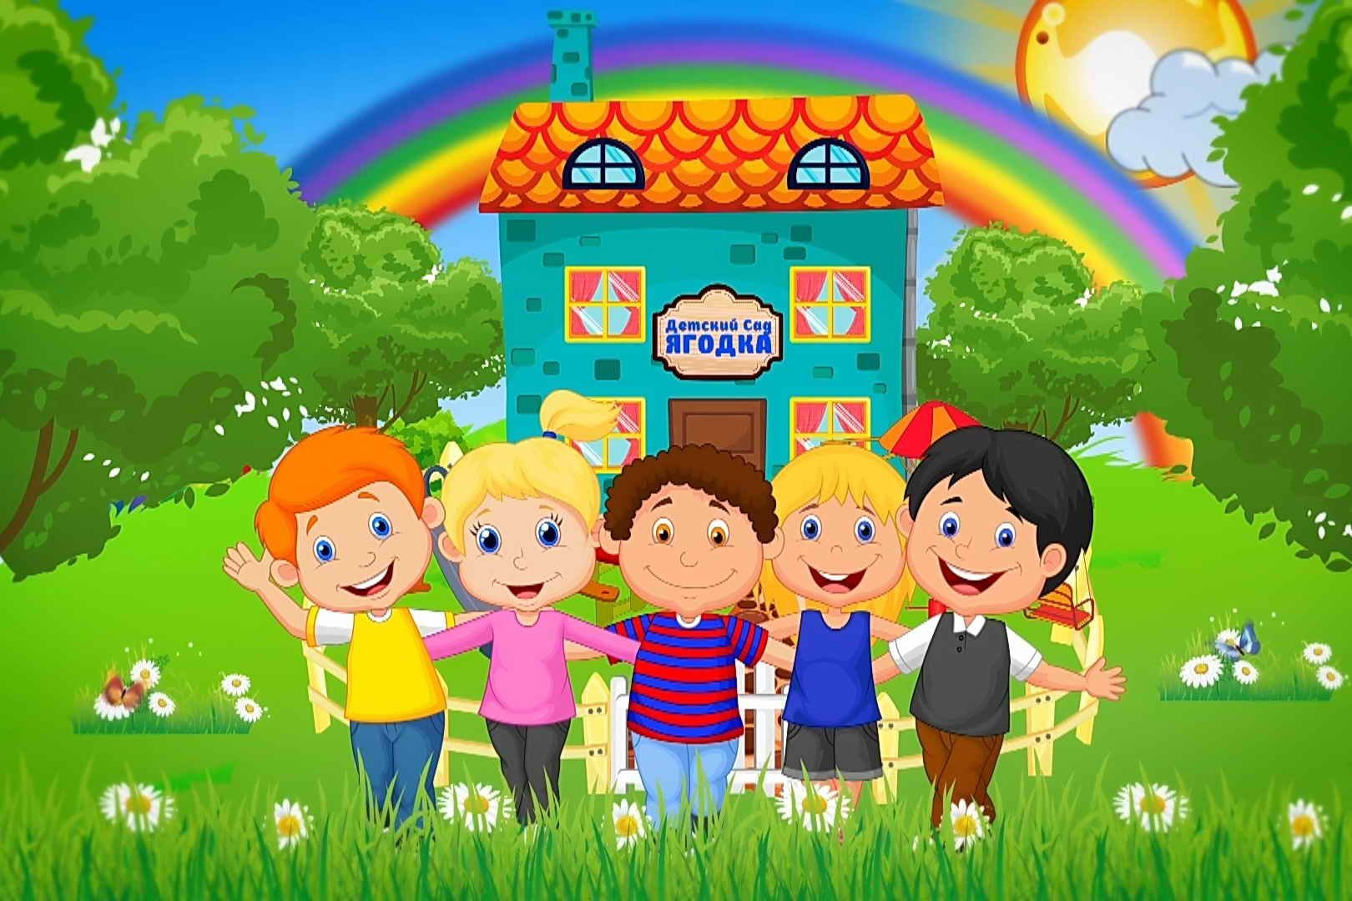
Дрозды туда-сюда
снуют
И вишни сочные клюют.
Мы пугало поставили,
Убраться их заставили!
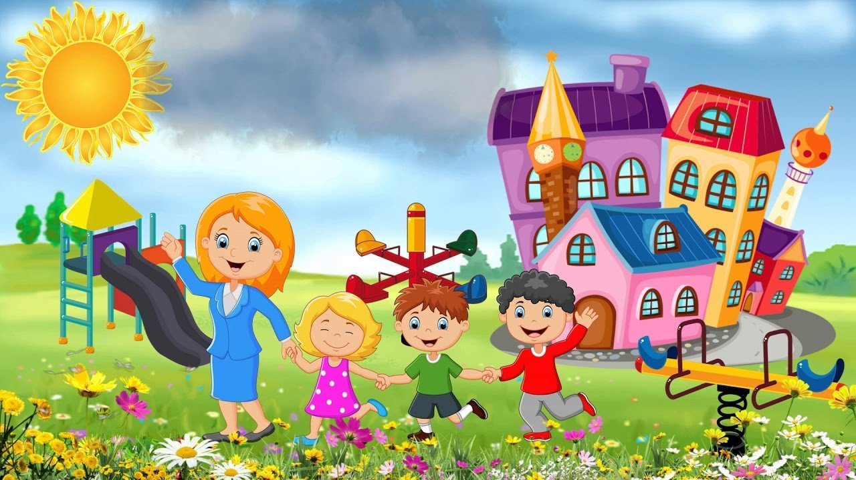
Упражнение «Рефлексия».
Ведущий предлагает детям сесть в круг и поделиться впечатлениями от совместного занятия, ответить на вопросы «Что понравилось на занятии?», «Есть ли у детей дача или огород и какие овощи и фрукты они вместе с родителями выращивают там?»
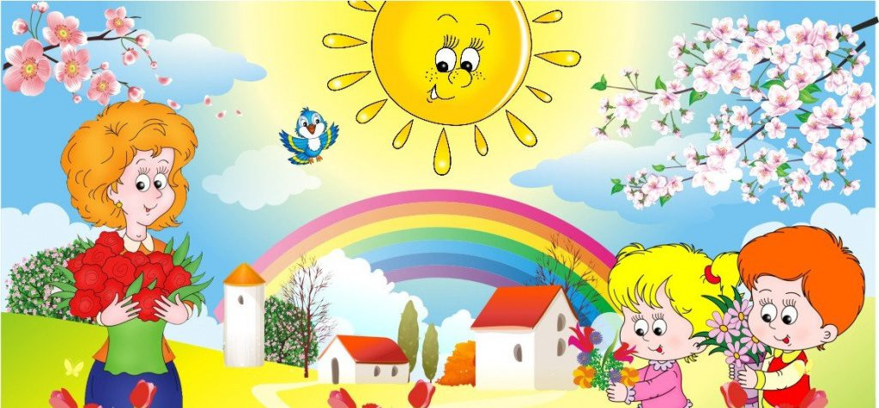

Литература
- Веракса Н.Е., Комарова Т.С., Васильева М.А. От рождения до школы. Примерная общеобразовательная программа дошкольного образования (пилотный вариант) – М.: МОЗАИКА-СИНТЕЗ, 2014.
- Мухина В.С. Возрастная психология. – М.: «Академия», 1998.
- Об утверждении Федерального Государственного Образовательного Стандарта дошкольного образования. Министерство образования и науки Российской Федерации. Приказ от 17 октября 2013 года №1155.

